SỞ GIÁO DỤC & ĐÀO TẠO TP.HCM TRƯỜNG THPT BÌNH HƯNG HÒA | ĐỀ KIỂM TRA HỌC KÌ I - NĂM HỌC 2016-2017  MÔN: VẬT LÝ 11  Thời gian: 45 phút

Câu 1.(1đ) Nêu định nghĩa, công thức và đơn vị của điện dung?
Câu 2.(1đ) Nêu định nghĩa của dòng điện không đổi?
Câu 3.(1đ) Phát biểu và viết công thức của định luật Jun-Lenxơ? (Chú thích các đại lượng trong công thức).
Câu 4.(1đ) Kim loại và chất điện phân thì môi trường nào dẫn điện tốt hơn? Hãy giải thích vì sao?
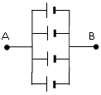
Câu 5.(1đ) Bộ nguồn ghép như hình vẽ. Biết suất điện động mỗi nguồn là E₀ = 2V, điện trở trong mỗi nguồn là r = 1. Tính suất điện động và điện trở trong của bộ nguồn?
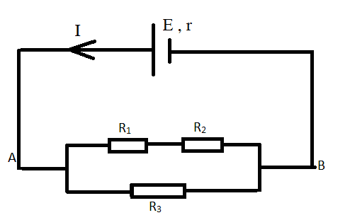
Câu 6.(2đ) Cho mạch điện như hình vẽ. Nguồn điện có suất điện động E = 27V, điện trở trong r = 3Ω, các điện trở R₁ = 12Ω , R₂ = 18Ω, R₃ = 20Ω.
a/ Tính cường độ dòng điện qua mạch chính và hiệu điện thế mạch ngoài?
b/ Tính hiệu suất của nguồn điện?
Câu 7.(1đ) Một bình điện phân đựng dung dịch AgNO₃, cực dương bằng bạc (Ag) và có điện trở R = 8Ω. Biết rằng sau khi điện phân 32 phút 10 giây, có 3,24g bạc bám vào âm cực. Tìm cường độ dòng điện qua bình điện phân và công suất tỏa nhiệt trên bình điện phân? (Cho biết bạc có A = 108g và n = 1).
Câu 8.(2đ) Một nguồn điện có suất điện động E = 24V, điện trở trong r = 6 dùng để thắp các bóng đèn loại 6V – 3W. Có thể mắc tối đa mấy bóng đèn để các đèn đều sáng bình thường? (Trình bày rõ phương án của em)

---------Hết---------
Thí sinh không được sử dụng tài liệu. Cán bộ coi thi không giải thích gì thêm.
Họ tên thí sinh:…………………………..; Số báo danh:.…………Lớp:………
ĐÁP ÁN
CÂU | NỘI DUNG | ĐIỂM | GHI CHÚ
1 | Định nghĩa, công thức và đơn vị của điện dung?  + Điện dung của tụ điện là đại lượng đặc trưng cho khả năng tích điện của tụ điện ở một hiệu điện thế nhất định. Nó được xác định bằng thương số của điện tích của tụ điện và hiệu điện thế giữa hai bản của nó.  + C = 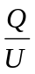  + đơn vị điện dung là fara (F). | +0.5  +0.25  +0.25 | SAI MỘT CHÚ THÍCH THÌ CHO TRỌN ĐIỂM, SAI HAI CHÚ THÍCH TRỞ LÊN THÌ KHÔNG CHO ĐIỂM PHẦN CHÚ THÍCH ĐÓ
2 | Dòng điện không đổi:  + Là dòng điện có chiều và cường độ không thay đổi theo thời gian.  + 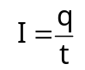  + Chú thích:  I : Cường độ dòng điện không đổi (A) .  q: Điện lượng chuyển qua tiết diện thẳng của vật dẫn trong khoảng thời gian t (C).  t : Thời gian dòng điện chạy qua vật dẫn (s). | +0.5  +0.25  +0.25
3 | Định luật Jun-Len-xơ  + Nhiệt lượng toả ra ở một vật dẫn tỉ lệ thuận với điện trở của vật dẫn, với bình phương cường độ dòng điện và với thời gian dòng điện chạy qua vật dẫn đó.  +Q = RI²t  + CHÚ THÍCH  Q : nhiệt lượng (J)  R : Điện trở (Ω )  I : Cường độ dòng điện (A )  t : Thời gian (s) | +0.5  +0.25  +0.25
4 | So sánh:  + Kim loại dẫn điện tốt hơn  + Giải thích:  - Mật độ electron trong kim loại lớn hơn rất nhiều so với mật độ ion trong chất điện phân.  - Kích thước và khối lượng của các ion trong chất điện phân lớn hơn rất nhiều so với kích thước và khối lượng của electron trong kim loại. | +0.25  +0.5  +0.25
5 | +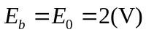  +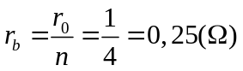 | +0.5  +0.5
6 | + 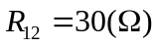  + 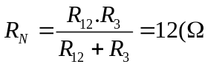  + 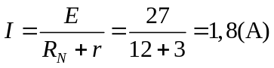  +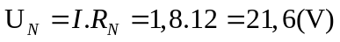  + 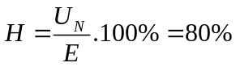 | +0.25  +0.25  +0.5
7 | + Cường độ dòng điện qua bdp: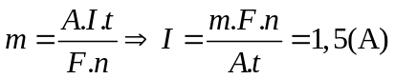  + Công suất tỏa nhiệt: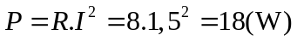 | +0.5  +0.5
8 | Gọi N là số bóng đèn được thắp sáng.  + Đèn sáng bình thường nên công suất tiêu thụ mạch ngoài là: P = 3N (1)  + Theo định luật Ôm ta có: 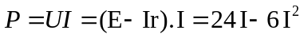 (2)  + Từ (1) và (2) ta có: (3)  + Để phương trình có nghiệm I thì phải có:  Vậy số bóng đèn tối đa là 8 bóng. | +0.5  +0.5  +0.5  +0.5

